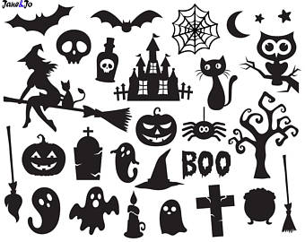

Dne 31.10.2018 společně s dětmi oslavíme svátek dýní a strašidel! Všechny strašidla, duchové a čarodějnice jsou srdečně zvány.
LAMPIONOVÝ PRŮVOD!!!
V 16:00 VYCHÁZÍ OD MŠ

